دراسة وتقدير بعض الصفات الكيميائية النوعية والكمية لأوراق ولب نبات أكي الدنيا (Loquat) المحلي

عبد الفارس حاجم حسين ، زينب عبد الرزاق جبارة الموسوي ، خالد محسن عبد
كلية الزراعة - جامعة بغداد – شعبة العلوم الأساسية

المستخلص :-
اجريت هذه الدراسة على أوراق ولب نبات أكي الدنيا المحلي المعروف علمياً بأسم Eriobotya Jappanica L. لدراسة بعض الصفات الكيميائية الموجودة في أوراق ولب نبات أكي الدنيا . تضمنت هذه الدراسة جزئين يشتمل الأول التعرف بكيمياء النواتج الطبيعية Natural product وعلى أهم المكونات الفعالة في النبات ثم تشخيص أهم المجاميع الفعالة كيميائياً والموجودة في النبات بتقنية FTIR أما الجزء الثاني فقد تضمن التقدير الكمي والنوعي للمكونات الفعالة والأساسية في أوراق ولب نبات أكي الدنيا Loquat حيث أظهر الكشف التمهيدي احتواء الأوراق على التانينات Tannins والكلايكوسيدات Glycosides والصابونيات Saponins والراتنجات Resins والفلافونات Flavonieds حيث اعطت كشفاً موجباً وقدر الرقم الهيدروجيني لمستخلص الأوراق فوجد pH = 5.48 . أما لب نبات أكي الدنيا فقد أعطى كشفاً موجباً مع القلويدات Alkoloids والصابونيات Sapomins والتربينات والفلافونات Flavonieds في حين أعطى كشفاً سالباً مع البقية . قدر الرقم الهيدروجيني للمستخلص المائي للب نبات أكي الدنيا فوجد أنه pH = 5.9 . بلغت النسبة المؤية للمكونات الأساسية في أوراق أكي الدنيا فكانت نسبة الدهون 1.26% والبروتين18.26% والرطوبة 9.44% والتانينات 8.9% والألياف الخام 5.3 % والرماد الكلي 12.8% والذي شمل 29.77 ملغم /غم رماد ذائب في الماء و18.26 ملغم/غم رماد غير ذائب في الحامض . اما في لب أكي الدنيا فكانت النسب كالتالي دهون 2.51% ، بروتين 25.39% ، رطوبة 10.23% ، تانينات 7.85% ، الياف خام 3.1% ورماد كلي 10.52% والذي شمل 22.24 ملغم /غم رماد ذائب في الماء و 10.98 ملغم / غم غير ذائب في الحامض . وعلى أساس الوزن الجاف . اجريت عملية قياس درجة البلل لمجفف أوراق نبات أكي الدنيا واللب بدرجة حرارة الغرفة وفي مكان مظلم بفترات زمنية مختلفة لكلا النموذجين وقد احتاجت الأوراق قرابة 1 - 2 ساعة للانتفاخ والوصول الى درجة التوازن في حين احتاجت البذور قرابة 48 ساعة للاشباع والوصول الى درجة الاتزان .
Study and Determination of some quantitative and qualitative chemical properties for leaves and pulps of local Iraqi loquat

Abedul Faris H. Hachiam , Zainab A.R. AL-Mousaway , Khalid M. Abid
*Divison of Basic science , College of Agriculture , University of Baghdad.

ASTRACT :-
This Study has been carried out on the leaves and pulp of local Iraqi loquat (Eriobotya Jappanica L.) . This study consisted of tow parts , The first parts concerned with the active naturally occring componds in plants like Flavaniods , Cuamarins extc. The second part concerned with quantitative and qualitative estimation of the essential and active constituents in the leaves and pulps . The primary test showed that the leaves loquat contain the fallowing ingrediants : Glycosides , Tannins , Saponins , Resins , Flavones , Coumarins and the water extract was acidic pH = 5.48 , while the primary test showed that the pulps contain alkoloids , Saponins , Flavones and the water extract was acidic pH = 5.9 . The percentage of essential constituents , it is found that the oil percentage = 1.26% , protein = 18.26% , Moisture = 9.44% , Tannins = 8.9% , crud fiber = 5.3% . The total ash = 12.88 , ash soluble in water = 29.77 mg/gm and ash insoluble in acid = 18.26 mg/gm , while the essential constituents for pulp it is fond that the oil percentage = 2.51% , protein = 25.39% , Moisture = 9.44% , Tannins = 7.8% , crud fiber = 3.1% , total ash = 10.52 , ash soluble in water = 22.24 mg/gm and ash insoluble in acid = 10.98 mg / gm . the experiment , for measuring the degree of swelling for the local loquat leaves and pulps under the room temperature , in dark and during equal periods of time for the leaves and pulps . The leaves require 1 – 2 hours for reading the degree of swelling and then to equation , whereas the pulps on the other hand , take about 48 hours for the same purposes above .

المقدمة :-
ان كل نبتة أو عشبة هي في الواقع صيدلية تحتوي على مواد فعالة وضعها الله سبحانه وتعالى بحكمته فمثلاً شجرة أكي الدنيا Loquat نجد ان الأوراق الخضراء تعالج الأورام وحصى الكلى ومرضى السكر والروماتيزم والحكة في حين تستخدم الأوراق المجففة المطحونة للتخفيف عن الاسهال والكآبة ولصد التسمم الناتج من استهلاك المشروبات الكحولية ويمكن استعمالها بشكل كمدات لبعض الأورام . اما الأزهار فتستعمل في صناعة العطور وخاصة في فرنسا وأسبانيا حيث استخلصت الزيوت العطرية الطيارة من الأزهار بنسبة 90% وكذلك الحوامض الدهنية والأسترات اضافةً الى كون الأزهار مقشعة جيدة للبلغم . أما الثمار فتستخدم كمسكن مؤقت حيث تمنع القيء والعطش والغثيان . أما خشب شجرة اكي الدنيا فيستخدم في الصناعات التكميلية لنوعيته الجيدة ولونه الجذاب المحبب في صناعة المناضد ولوحات الرسم ويمكن استعماله كعلف حيواني جيد [27,20, 3 ] .
عرفت شجرة أكي الدنيا بأسماء عديدة تبعاً للبلد الذي تنمو فيه وخاصة في البلدان الأجنبية والعربية الا ان من أشهر الأسماء هي البشملة – لانجدونيا - ناسبولي . واسمها الانكليزي Loquat أما اسمها اللاتيني Eriobotya Jappaniac L. . وهي عبارة عن شجرة صغيرة كثيفة النمو يبلغ ارتفاعها من 30-20قدم واحياناً أكثر تنتمي الى فصيلة الورديات Rosaceae أوراقها واسعة رمحية خضراء لماعة أزهارها بيضاء دهنية معطرة تحمل بشكل عناقيد تزهر في الخريف وتتحول الى الثمار في اوائل الربيع . تتحمل المناخ الحار والمعتدل ( الشبه استوائي ) لذلك تزرع في الكثير من بلدان العالم . الفاكهة تشبه الكمثرى لها طعم مميز تحتوي الثمرة الواحدة من 6-2 بذرة تلقح عادةً بالنحل اي تلقيح ذاتي وتنمو في الترب الرملية الخفيفة الطين المعتدلة الخصوبة تبدأ الأشجار عادةً بالاثمار بعد مضي 5 سنوات او أقل احياناً على زراعتها . لذا تحفظ البذور لغرض التوليد لمدة ستة أشهر في خزانات زجاجية مغلقة جزئياً وافضل درجة حرارة خزن هي 4 ْم و تتحمل درجة حرارة الغرفة . اما الفاكهة تتحمل درجة درجات الحرارة العالية بعد الخزن لمدة عشرة أيام وقرابـة 60 يوم في الخزن المبرد وخاصةً اذا وضعت في صناديق أو أكياس مصنوعة من البولي أثلين . تتأثر الفاكهة بالحشرات واليرقات وذباب الفاكهة والطيور التي تعتبر أهم الآفات المؤثرة على الثمارلذلك قد تحتاج الى تغطية العناقيد المثمرة في الشجرة بالقماش أو أكياس البولي أثلين ووجد أن الثمار تمتص (30-25mg ) من الأثيلن مقللةً بذلك من حامضية الفاكهة وتزيد بذلك من Sorbitol – 6- phosphate dehydroganse وبذلك يزداد نشاط NADP - Malic [31,27,20,9] .
تعد ثمار اكي الدنيا من الفاكهة الصيفية التي تزرع في العراق والتي تعتبر مصدراً هاماً للكاربوهيدرات حيث تمثل نسبة 43.34غم لكل100غم من الفاكهة . حيث تعتبر الكاربوهيدرات اول المغذيات العضوية الثلاثة التي تكونها النباتات بوساطة عملية التركيب الضوئي من قبل مواد غير عضوية حيث تتم هذه العملية في الأوراق الخضراء مستمدة الطاقة الضوئية من الشمس مكونةً بذلك السكريات والنشويات من ثاني اوكسيد الكاربون والماء خازنةً بذلك الطاقة المأخوذة في داخل السكريات على شكل طاقة كامنة تكون جاهزة كوقود غذائي للجسم الحي [10,2] .
يمثل البوتاسيوم نسبة 1.216 mg في ثمار أكي الدنيا وهو من المكونات النباتية وقد يصل الى حوالي 1% في الأنسجة مثل قمة الجذور وأنابيب اللقاح حيث يحدث فيها النمو بصورة منشطة وفي الأنسجة الحيوانية يظهر البوتاسيوم بصورة مهمة كمكون خلوي بعكس الصوديوم حيث ينحدر في بعض السوائل . أما في الخلايا فيظهر البوتاسيوم نتيجة للاستجابات العصبية .
يمثل الحديد نسبة 1.41 mg في ثمار أكي الدنيا وهو العنصر الرابع المنتشر في القشرة الرضية وكمكون صغير في الأشكال الحياتية وهو ضروري للصفة التنفسية وهو مكون للهيموكلوبين والمايكوكلوبين والسايتوكلوبين وكذلك موجود في بعض الأنزيمات مثل catalase و peroxidease .
يمثل الكالسيوم نسبة70 mg في الثمار حيث يوجد بصورة دائمية في النباتات وتظهر أهميته في مراحل نمو النبات.
يمثل الفسفور نسبة 126 mg في الثمار وهو من المكونات الرئيسية للاشكال الحياتية ويشترك في جميع الملامح للعمليات الحياتية مكوناً بالتاي أعداداً كبير من الاسترات الفوسفاتية المتعلقة بتكوين الطاقة . واستعمالها في الخلية ويوجد الفسفور في كل خلية للكائن الحي وبأشكال عديدة في جميع اجزاء هذه الخلية [20,14,2] .
يمثل فيتامين A نسبة 3.34gm ولها أهمية كبيرة في حياة النبات ويوجد بشكل خاص في الكاروتينات . يمثل فيتامين L – Ascorbic acid C نسبة 3 mg في الثمار ويكون فيتامين C على شكل بلورات بيضاء تذوب في الماء ذات طعم حامضي . يحتوي النبات على انزيمAscorbic acid oxidize الذي يساعد على أكسدة الفيتامين C الى دي هايدروكسي اسكوربيك ويحتوي على النحاس Cu خلال عملية التفاعل تستهلك ذرة اوكسجين كل جزيئتين من حامض الاسكوربيك بالتفاعل التالي :- [26,2]

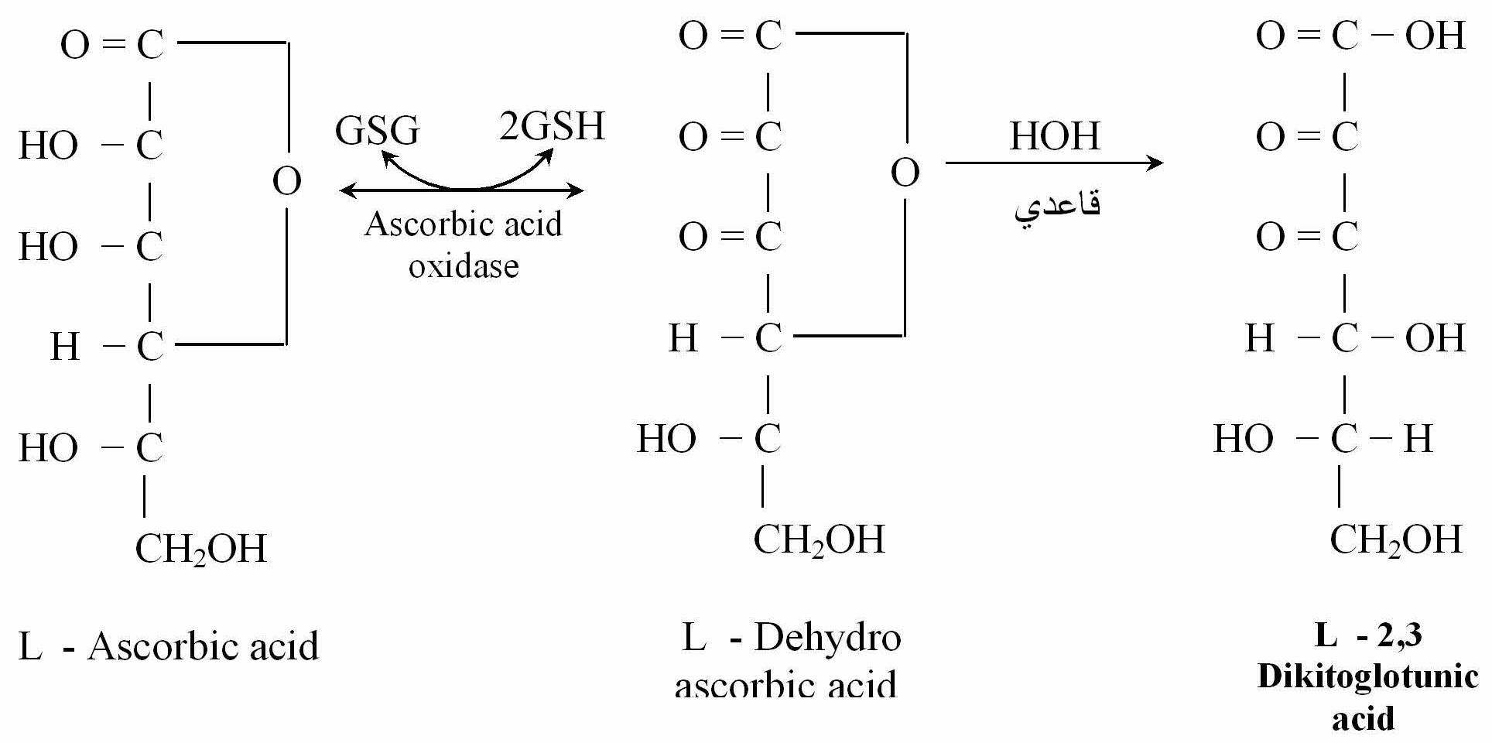

تحتوي ثمار أكي الدنيا على السكروز وحامض الماليك وكمية قليلة من حامض الستريك والتارتيك والسكنيك . اما اللب فيحتوي على - Carotene 33% β ، Y – Cartotene 6% ، cryptoxanthin 2% ، Lutein (violaxanthin ، neoxanthin من 4-3لكل منها ) . اما القشرة فهي أغنى بخمس مرات من اللب pulp لاحتوائها على الكاروتينات المشابهة لتلك الموجودة في المشمش [23,19]

طرائق العمل :
جمعت نماذج أوراق ولب ثمار أكي الدنيا من كلية الزراعة / جامعة بغداد خلال شهر نيسان / 2008 . تم غسلها وتجفيفها بالظل وبدرجة حرارة الغرفة وحفظت في قناني زجاجية محكمة لحين الاختبار .

* تقدير المكونات الفعالة لأوراق ولب اكي الدنيا :
- تقدير الرقم الهيدروجيني- pH :
اتبعت الطريقة الواردة في (Shihate-1951) لتقدير الاس الهيدروجيني لمستخلص اوراق ولب نبات اكي الدنيا عن طريق اخذ 2 gm من مسحوق الاوراق في 25 ml من الماء المقطر بواسطة خلاط مغناطيسي لمدة 10 دقائق ثم رشح واختبرت الحامضية بواسطة ورقة عباد الشمس ثم بواسطة pH-meter .[24]

- الكشف عن العفصيات – Tannins :
اتبعت الطريقة الواردة في دلالي والحكيم -1987 بغلي (2 gm) من مسحوق اوراق اكي الدنيا مع 25 ml من الماء المقطر ثم رشح المحلول وترك الراشح ليبرد فقد قسم الى قسمين :- اضيف الى القسم الاول من الراشح محلول %1 خلات الرصاص ويستدل على وجود الحمضيات بظهور راسب ابيض هلامي القوام في حالة الكشف الموجب . اما القسم الثاني من الراشح اضيف اليه محلول %1 كلوريد الحديديك الذي يعطي لون اخضر مزرق في حالة الكشف الموجب .[1]

- الكشف عن الكلايكوسيدات – Glycosides:
اتبعت الطريقة التي ذكرها (Evans-1999) بمزج حجوم متساوية من كاشف فهلنك المحضر انياً مع مستخلص مسحوق اوراق اكي الدنيا ثم ترك المزيج في حمام مائي يغلي لمدة 10 دقائق فكانت النتيجة ايجابيه بظهور راسب احمر كدليل على وجود السكريات وكعملية تأكدية اخرى اضيف (1ml) من المستخلص المائي الى المحلول الى (5ml) من كاشف بندكت حيث يدل ظهور الراسب على وجود السكريات [11].

- الكشف عن الصابونيات Saponins - :
اتبعت الطريقتان ادناه وكما ذكرها shihate-1951 :
  - يتم الكشف عن الصابونيات برج المحلول المائي لمستخلص اوراق ولب اكي الدنيا بشدة في انبوبة اختبار فاذا كان الكشف موجبا ظهرت رغوة كثيفه تبقى لفترة طويلة .
  - يتم اضافه (ml 5) من محلول نترات الفضة النشادري الى ml) (5 من المستخلص المائي بدون تحريك في حمام مائي بدرجة (° 100c ) فاذا ظهرت مراة فضية على جدران الانبوبه بعد تبريدها كان الكشف موجب [24]

- الكشف عن القلويدات Alkaloids :
تم الكشف عن القلويدات حسب طريقة Fahmy – 1980 يغلي gm 10 من مسحوق اوراق ولب اكي الدنيا مع 50 ml ماء مقطر مضافا له حامض الهيدروكلوريك %4 ورشح المحلول بعد تبريده وتم اضافة 1m من الراشح الى كل من الكواشف الاتية :-
- كاشف دراكندروف : ظهور راسب ابيض دلالة على وجود القلويدات .
- كاشف ماير : ظهور راسب بني دلالة على وجود القلويدات .
- كاشف واكنر : ظهور راسب بني دلالة على وجود القلويدات .
- حامض البكريك : ظهور راسب اصفر دلالة على وجود القلويدات. [12]

- الكشف عن الراتنجات - Resins :
اتبعت الطريقة الواردة في Shihata-1951 اضيف 5 gm من المسحوق الى 25 ml من الكحول الاثيلي 95% ثم ترك بحمام مائي بدرجة 70 C° لمدة 2 دقيقة ثم اضيف ماء مقطر 75 ml الى الراشح محمض بـ(4%) حامض الهيدروكلوريك حيث يستدل على وجود المواد الراتنجية بظهور تضبب. [24]

- الكشف عن الكومارين – Coumarin :
اتبعت الطريقة الواردة في UR-1985 يتم الكشف عن الكيومارين بأخذ 5 ml من المستخلص المائي لأوراق اكي الدنيا في انبوبة اختبار المغطاة فوهتها بورقة ترشيح مبللة بمحلول هيدروكسيد الصوديوم (2 N) ووضعت انبوبة الاختبار في حمام مائي مغلي لمدة خمس دقائق ثم عرضت ورقة الترشيح الى مصدر الاشعة فوق البنفسجية بأستعمال جهاز UV-Scan حيث يستدل بظهور لون اصفر مخضر Greenish yellow Fluorescend على وجود الكيومارين [29]

      - الكشف عن الفلافونيدات – Flavonoids :
اتبعت الطريقة الواردة في Geissman -1982 :
        - نذيب 5gm من مسحوق اوراق ولب اكي الدنيا في 25 ml من الايثانول بتركيز 95% ثم نرشح المحلول .
        - نضيف (10 ml) من الكحول الاثيلي – Ethanol بتركيز (50%) الى 10 ml من محلول هيدروكسيد البوتاسيوم 50% حيث يتم مزج كميات متساوية من كلا المحلولين حيث يدل اللون الاصفر على وجود الفلافونيدات [13]

      - الكشف عن التربينات – Terpenes والستريدات Stroids :
اتبعت الطريقة الواردة في Harbone-1984 بإذابة 1gm من المستخلص الايثانولي في قليل من الكلوروفورم واضيف اليه (كاشف ليبرمان – بيرجاد) قطرة من حامض الخليك اللامائي Acetic anhydride ثم اضيف اليه قطرة من حامض الكبريتيك المركز . ان تكون اللون البني دليل على احتواء المستخلص على التربينات اما اذا تكون بعد مدة لون ازرق داكن فيدل على احتواء المستخلص على السترويدات [16]. ويمكن استخدام حامض البيروكلوريك للكشف عن احتواء المستخلص على السترويدات ايضاً .

*تقدير المكونات الاساسية لاوراق ولب اكي الدنيا:
1- تقدير نسبة الزيت الكلي :
استعمل جهاز الاستخلاص المستمر Soxhelt continues extraction وكما ذكر في AACC-1989 وبأستعمال 350mlمن الاثير الخفيف 40-60 C°-Light petroleum كمذيب اذا وضع 150ml من اوراق اكي الدنيا في جهاز الاستخلاص لمدة 16 ساعة بعدها جفف المحلول بأستعمال المبخر الدوار rotaryevaporter [6] .

2- تقدير البروتين :
قدرت نسبة البروتين الكلي لأوراق وأزهار أكي الدنيا باتباع طريقة كلدال Micro – Kjeldal وكما جاء في (1980 – AOAC) بأخذ 0.2gm من مسحوق الأوراق وهضمها حامضياً باضافة 20ml من حامض الكبريتيك المركز ومن ثم استعمال جهاز كلدال المكون من وحدة Automatic nitrogen Dosimet نوع 667 مع طابعة نوع Lx – 800 وحسبت النسبة في النموذج وذلك بضرب كمية النتروجين الناتج بالمعامل 6.25 [7] .

3- تقدير نسبة الرطوبة :
اتبعت الطريقة الواردة في (1989 – AOAC) بأخذ 2gm من مسحوق أوراق أكي الدنيا ووضعها في اناء زجاجي داخل فرن كهربائي على حرارة 130 ْم لمدة ساعة واحدة بعدها وضع النموذج في مجفف زجاجي Discater حاوي على هلام السليكا Silica gel وبعد الوزن اعيد النموذج الى الفرن مدة ساعة اخرى . وبعد وضعه ثانيةً في المجفف الزجاجي تم وزنه مرة اخرى للحصول على وزن ثابت . وحسبت النسبة المؤية على أساس الوزن الجاف [6] .

4- تقدير التانينات :
اتبعت الطريقة التي ذكرها الدلالي والحكيم – 1987 باستخلاص 0.5gm من مسحوق أوراق أكي الدنيا في 25ml ماء مقطر وعلى حمام مائي يغلي لمدة 30 دقيقة ثم اجري للخليط مركزي بسرعة – 2000دورة / دقيقة لمدة 20 دقيقة ثم نقل الرائق الى دورق حجمي سعة 100ml واكمل الحجم الى العلامة بالماء المقطر . اضيف للمحلول 20ml من محلول خلات الرصاص 4% مع الرج المستمر لمدة ساعة واحدة بعدها رشح المحلول بواسطة ورق ترشيح نوع داتمان رقم واحد ومن ثم نقل المتبقي على ورق الترشيح الى جفنة خزفية وجففت في فرن بدرجة حرارة 105Cلمدة ساعة واحدة ثم وزنت الجفنة T₁ وبعدها تم حرق النموذج في فرن الحرق على درجة حرارة 500C ومن ثم وزنت الجفنة مرة اخرى T₂ وحسبت النسبة المؤية للتابيتات [1] على أساس الوزن الجاف من المعادلة :-
T₁ – T₂
وزن النموذج
النسبة المؤية للتانبنتات=
× 100

5- تقدير نسبة الألياف الخام – Crude fiber :
اتبعت الطريقة المذكورة في Maynared – 1970 لتقدير الألياف باستخلاص2gm من مسحوق أوراق ولب أكي الدنيا مع 150 من اثير البتروليومc ْ40 – 60 لازالة الدهون بعدها اخذ 2gm من المادة الخالية من الدهون واضيف لها 200ml من حامض الكبريتيك بتركيز 0.2N ثم وضع المتبقي بالماء الساخن واضيف لها 200ml من محلول هيدروكسيد الصوديوم بتركيز 0.3N ثم وضع على حمام مائي يغلي لمدة 30 دقيقة واعيد ترشيح المحلول بوساطة قماش ناعم ثم غسل المتبقي ثلاث مرات بـ 50mlو 25ml من الكحول الأثيلي ونقل المتبقي الى جفنة خزفية موزونة مسبقاًW₁ وجفف لمدة ساعتين في فرن كهربائي بدرجة حرارة 30 ْم ثم وزنت الجفنة W₂ واخيراً تم حرقه في فرن الحرق ولمدة 30 دقيقة وبدرجة حرارة 600 ْم ثم وزنت الجفنة مرة اخرى W₃ وتم حساب النسبة المؤية للألياف الخام من النموذج [18] .
(W₃ – W₁) - (W₂ – W₁)
وزن النموذج
النسبة المؤية للألياف =
× 100

5- تقدير نسبة الرماد :
اتبعت الطريقة الواردة في (Who – 1998) وكما يلي :
- تقدير نسبة الرماد الكلي Total Ash : اخذ 2gmمن مسحوق أوراق أكي الدنيا ووضعت في جفنة خزفية وتم حرقها في فرن الحرق Muffle furnace على حرارة 500C الى ان تحول لون النموذج الى الرمادي المائل للبياض وبعد ذلك تركت الجفنة في مجفف زجاجي حتى بردت ثم وزنت وقدرت النسبة المؤية للرماد في الأوراق وعلى أساس الوزن الجاف [30] .

- تقدير نسبة الرماد الغير الذائب في الحامض Acid Insoluble Ash :أضيف 25ml من حامض الهيدروكلوريك بتركيز 2Nالى الجفنة الخزفية الحاوية على الرماد الكلي . ثم غطيت بزجاجة ساعة وسخنت بهدوء لمدة خمس دقائق بعدها غسلت الزجاجة الساعة بـ 5mlمن الماء الساخن ورشح المحلول باستعمال ورق ترشيح خالٍ من الرماد Ashless filter paper ومن ثم نقلت ورقة الترشيح مع ماتحتويه من مادة غير ذائبة الى جفنة خزفية جافة وموزونة لمدة 30 دقيقة ثم وزنت وحسب محتوى الرماد غير الذائب في الحامض بوحدات الملغرام لكل غرام من مسحوق أوراق ولب أكي الدنيا [30] .

- تقدير نسبة الرماد الذائب في الماء Water Soluble Ash : اضيف 25mlمن الماء المقطر الى الجفنة الحاوية على الرماد الكلي وسخن المحلول لمدة 5 دقائق بعدها رشح المحلول وباستعمال ورق الترشيح الخالي من الرماد ثم نقلت ورقة الترشيح الحاوية على المادة الغير الذائبة الى جفنة موزونة مسبقاً وحرقت في فرن الحرق لمدة 15 دقيقة وبدرجة حرارة 500C ثم تركت في مجفف زجاجي ووزن المتبقي وتم حساب نسبة الرماد الذائب في الماء من الفرق بين مقدار الرماد الكلي والمتبقي في الجفتة وتم التعبير عنه بوحدات الملغرام لكل غرام من مسحوق أوراق ولب أكي الدنيا [30] .

* قياس درجة الأنتفاخ :
وزن 1 غم من قطع أوراق أكي الدنيا المجففة ولب النبات W₁ ووضعت في بيكر سعة 100ml يحتوي على 75ml ماء مقطر . ثم بعد فترات زمنية محسوبة أُخرجت أوراق أكي الدنيا وتركت على ورق ترشيح للتخلص من قطرات الماء العالقة فوقها ثم وزنت مرة اخرى W₂ واستمرت العملية عدت مرات وبأوقات محسوبة الى حين الوصول الى درجة التوازن أو الأنتفاخ ثم حسبت النسبة المؤية للانتفاخ من القانون [15]:-
Wt₂ – Wt₁
Wt₁
Swell % =
× 100

* الذوبانية :
اختبرت الذوبانية لاوراق ولب نبات اكي الدنيا المجففة في مذيبات مختلفة وعند درجة حرارة 25C فكانت النتائج كم في الجدول 1.

النتائج والمناقشة :-
أظهرت النتائج في جدول (2) الكشف الكيميائي النوعي للمكونات الفعالة في أوراق ولب أكي الدنيا Loquat احتواء الأوراق على التانينات والصابونيات وهذا يتوافق مع ماذكر في [3] حيث ان اهمية التانينات للنبات تكمن في كونها مصدراً للطاقة يستهلكه النبات في عمليات الأيض الحيوية كما انها مواد فينولية مطهرة تحمي النبات من الحشرات والفطريات الممرضة للنبات [4] . كذلك أعطت الأوراق كشفاً موجباً للصابونيات مما يؤكد استعمال الصابونيات على نطاق لحفظ مستوى الدم وخاصةً تلك المعزولة من لحاء نبات Quillaja [22] كذلك أعطت الفلافونيات كشفاً موجباً في أوراق ولب أكي الدنيا ، ومن الجدير بالذكر ان الفلافونيات مركبات عضوية طبيعية لها القابلية على الذوبان في الماء وعادةً ماتكون موجودة في المحلول المائي للخلية النباتية [21] وتنتشر خاصةً في النباتات الراقية وفي الأنسجة الفتية وتوجد أما بشكل حر أو كمشتقات كلايكوسيدية لذلك توجد في الحمضيات والأبصال والفاصوليا وغيرها [17] وللفلافونيات فوائد صحية متعددة تسهم في اعطاء اللون الجذاب لكثير من الفواكه والخضر كما تسهم في اظهار الطعم [8] ، فيما أعطت الكلايكوسيدات كشفاً سالباً في كل من الأوراق ولب أكي الدنيا بينما توجد بكثرة في الثمار والكلايكوسيدات مركبات نباتية تتفكك عند تميؤها الى الأحماض والأنزيم الى قسم سكري Suger part وقسم غير سكري Aglycon part وتلعب دوراً مهماً في في حياة النبات اذ تقوم بدور تنظيمي في عملية النمو كما تقوم بدور وقائي لحفظ مياه النبات ضد الآفات والحشرات التي تصيبه [4] . أما نتائج الكشف الكيميائي الكمي الموضحة في جدول (3) . وجد ان النسبة المؤية للرطوبة في أوراق أكي الدنيا 9.44% وفي اللب 10.23% وعلى أساس الوزن الجاف . ينما كانت نسبة البروتين 18.26% في الأوراق و 25.39% في اللب فيما بلغت النسبة المؤية للتاتبات 8.9% وفي اللب حوالي 10.23% تعتبر التاتيينات والموجودة في أجزاء بعض النبات مواد مهمة في الدباغة لأنها تتكون من جزئين الأول هو سكر العنب الكلوكوز والثاني حامض الفعص Glalic acid بشكل استر [2] ، أما النسبة المؤية للرماد الكلي فقد كانت 12.88% في الأوراق و 10.52% في اللب وعلى أساس الوزن الجاف ، أن الرماد الكلي يتضمن كلاً من الرماد الفسيولوجي Physiological Ash وهو ذلك المشتق من أنسجة النبات نفسها والرماد غير الفسيولوجي Non - Physiological Ash وهو المتبقي من المواد الخارجية مثل (الرماد والتربة) الملتصقة بسطح النبات . بينما تحدد نسبة الرماد غير الذائب في الحامض كمية السليكا الموجودة في الرمال والترب السيليكونية [30] . جرى تقدير الدهن بطريقة الاستخلاص بالمذيبات فكانت نسبته في الأوراق 1.26% وفي اللب 2.51% وهي نسبة قليلة جداً اضافةً الى كثافة ولزوجة الدهن العالية [31] وتمثل الدهون جزءاً من مكونات أغشية الكلوروبلاست والمايتوكوندريا في الأوراق [16] أما نسبة الألياف فلم تتجاوز 5.3% و 3.1% لكل من أوراق ولب أكي الدنيا على التوالي ، والألياف الطبيعية هي مركبات كاربوهيدراتية مؤلفة وسكريات متعددة [28] . تم قياس درجة الانتفاخ لمجفف أوراق ولب نبات أكي الدنيا Loquat جدول(4) وجد أن الاوراق تحتاج الى 1 – 2 ساعة للتشع والى الوصول الى حالة الاتزان في حين احتاج اللب الى 48 ساعة للوصول الى الاتزان ، وتعد طريقة قياس الانتفاخ خاصية مهمة لمعرفة حركية المركبات الكيميائية العضوية وتأثير درجة الحرارة عليها شكل (1,2) وخاصة المركبات الطبية والبوليمرية الصناعية [27] . أظهرت مطيافية الأشعة تحت الحمراء بتقنية (FTIR) عدة امتصاصات مميزة والتي من خلال الاستدلال على المواقع والمجاميع الفعالة الموجودة في أوراق ولب نبات أكي الدنيا[25] والتي بينت بالتفصيل بجدول (5) .
ان الاختلاف في النتائج الخاصة بكمية ونوعية نسب المكونات الكيميائية في أوراق ولب نبات أكي الدنيا عن تلك الواردة في (Tropical plant 2008) يعزى الى الاختلاف في الوسط والظروف البيئية وكذلك طرائق القياس المستخدمة في التحليل الكمي والنوعي للنبات ، وتعد خواص التربة الكيميائية والفيزيائية ومسامية التربة وحامضيتها من العوامل المهمة التي تدخل في تحديد نسبة ونوعية المكونات الفعالة فيما تشكل الظروف البيئية مثل الضوء والرطوبة والحرارة والارتفاع والانخفاض عن مستوى سطح البحر البعد والقرب عن خط الاستواء وطرق الحصاد والمعاملات الوراثية كالتطفير والتهجين وهي عوامل مهمة في تحديد النسب النوعية والكمية لأي نبات [5,3] ، أن وجود جميع هذه المركبات في جزء واحدمن النبات أو اكثر يكون له فائدة طبية وعلاجية وهذا يمكن ان يغير شيوع استعمال جميع أجزاء شجرة أكي الدنيا في الصين واليابان للأغراض العلاجية فضلاً على ان نتائج تحليل المكونات الأساسية يعزز هذه الفائدة مما يشجع على استعمالها كأعشاب طبية في العلاج البديل و يؤكد أهمية زراعتها وانتشارها في كافة انحاء البلاد .

جدول 1 . ذوبانية اوراق ولب اكي الدنيا المجففة في بعض المذيبات بدرجة 25 م°

النوع | Distall  Water  D.W | Aceten | Tolueen | Chloro-form | Xyelen | Ethanol | Benzen | n-Butonol
اوراق اكي الدنيا | S | N.S | W | S | W | S | V.S | S
لب اكي الدنيا | W | N.S | W | S | W | W | W | S

S = strong
V.S. = very strong
N.S. = not soluble
W= slightly soluble (weak)

جدول 2 . نتائج الكشف الكيميائي لبعض المكونات الفعالة في اوراق ولب اكي الدنيا المحلي

N | المكونات الكيميائية الفعالة | الكاشف المستخدم | نتيجة الكشف
N | المكونات الكيميائية الفعالة | الكاشف المستخدم | اوراق اكي الدنيا | لب اكي الدنيا
1 | التاثينات-Tannis | أ- خلات الرصاص1%.  ب-كلوريد الحديديك 1%. | +  + | -  -
2 | الكلايكوسيدات-Glycosideo | أ-كاشف فهلنك .  ب-كاشف بندكت | -  - | -  -
3 | الصابونيات - Saponins | ا- رج المستخلص المائي.  ب- كلوريد الزئبق . | +  + | +  +
4 | القلويدات - Alkaloids | أ- كاشف داكنر .  ب- كاشف دراكندروف .  ج- كاشف ماير .  د-حامض البكريك . | -  -  -  - | +  +  +  +
5 | الراتنجات - Resins | المحلول النباتي المحمض | + | -
6 | الفلافونات - Flavones | كحول اثيلي - NaOH | + | +
7 | الكومارتنات-Coumarins | كشف الاشعة فوق البنفسجية U.V. | - | -
8 | التربنيات Terpenes  السترويدات Stroides | كاشف ليبرمان – بيرجارد  كاشف ليبرمان – بيرجارد | +  _ | +  -
9 | الرقم الهيدروجيني pH | pH – meter  اوراق عباد الشمس | 5.48 | 5.9

جدول 3. النسب المئوية للمكونات الاساسية في اوراق ولب اكي الدنيا المحلي

المكونات الاساسية | النسبة المئوية % في اوراق اكي الدنيا | النسبة المئوية % في لب اكي الدنيا
الدهن | 1.26 | 2.51
البروتين | 18.26 | 25.39
الرطوبة | 9.44 | 10.23
التاثينات | 8.9 | 7.8
الالياف الخام | 5.3 | 3.1
الرماد المحلي | 12.88 | 10.52
الرماد الذائب في الماء | 29.77 ملغم /غرام | 622.24غم /غرام
الرماد الغير ذائب في الحامض | 18.26 ملغم /غرام | 110.98غم /غرام

جدول 4. حركية الانتفاخ لأوراق ولب اكي الدنيا بدرجة 25 م°

النوع | النسبة المئوية لدرجة الانتفاخ بعد مرور
النوع | 15 دقيقة | 30 دقيقة | 45 دقيقة | 60 دقيقة | 75 دقيقة | 90 دقيقة | 120 دقيقة | 180 دقيقة | 240 دقيقة | 12 ساعة | 24 ساعة | 48 ساعة
اوراق اكي الدنيا | 22.53 | 31.89 | 40.82 | 50.64 | 58.94 | 62.55 | 62.55 | 64.94 | 64.94 | 65.29 | 65.29 | 65.29
لب اكي الدنيا | 5.11 | 7.27 | 8.88 | 10.23 | 1.49 | 13.19 | 15.89 | 20.73 | 25.81 | 40.34 | 40.34 | 40.34

جدول 5 . ترددات اهتزاز الاشعة تحت الحمراء للمجاميع الفعالة لأوراق ولب اكي الدنيا Loqual بجهاز Shimadzu-FTIR-8400S

النوع | موضع ظهور الحزمة المقاسة عملياً | خواص الحزمة | الملاحظات
اوراق اكي الدنيا | 3300 | قوية عريضة | تردد المط لمجاميع الهيدروكسيل والتي تظهر بشكل حوض كبير في المنطقة (2900-3600).
اوراق اكي الدنيا | 2940 | متوسطة مندمجة | تردد المط C-H الاليفاتية لمجاميع المثيل وتظهر هذه الحزمة مندمجة مع حزمة الهيدروكسيل العريضة .
اوراق اكي الدنيا | 1620 | متوسطة | تردد المط (C=O….H) وتظهر بشكل كتف للتردد الرئيسي .
اوراق اكي الدنيا | 1595  1242  1072 | ضعيفة | ترددات المط لأواصر C=C الهيكلية .
لب اكي الدنيا | 3300 | قوية عريضة | تردد المط لمجاميع الهيدروكسيل والذي تظهر بشكل حوض كبير في المنطقة (3600-2800).
لب اكي الدنيا | 2910 | متوسطة حادة | تردد المط C-H الاليفاتية وتظهر بشكل حزمة مندمجة مع تردد امتصاص مجاميع الهيدروكسيل .
لب اكي الدنيا | 1640 | ضعيفة | تردد مط (C=O…..H) وتظهر بشكل كتف للتردد الرئيسي
لب اكي الدنيا | 1542  1319  1257  1056 | متوسطة | ترددات مط الاواصر C=C الارومائية الهيكلية .

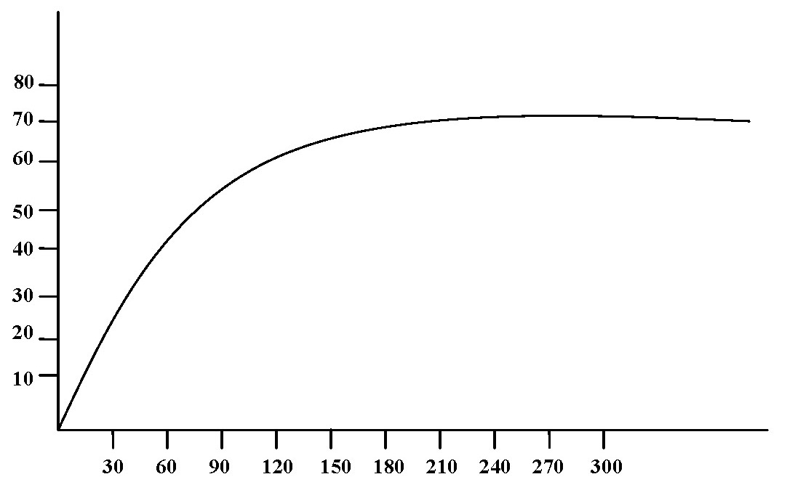
Swelling Degree %
Time (minutes)

شكل 1. حركية الانتفاخ لمجفف أوراق أكي الدنيا بدرجة حرارة الغرفة

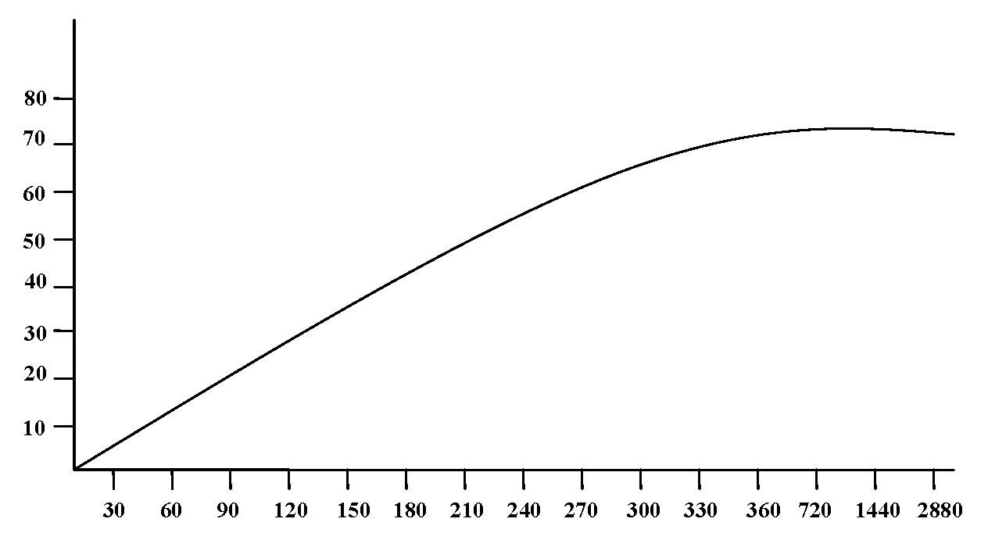
Swelling Degree %
Time (minutes)

شكل 2. حركية الانتفاخ لمجفف لب أكي الدنيا بدرجة حرارة الغرفة

المصادر :-

- دلالي ، باسل كامل والحكيم ، صادق حسن . 1987 . تحليل الأغذية . مطبعة دار الكتب جامعة الموصل . ع ص (273) .
- رشيد ، رياض والمظفر ، سامي عبد المهدي . 1985 . الكيمياء الحيوية لطلبة قسم الكيمياء كلية التربية ابن الهيثم ، جامعة بغداد . ع ص (568) .
- سعد ، شكري ابراهيم ، القاضي ، عبد الله وصالح ، عبد الكريم محمد . 1988 . النباتات الطبية والعطرية والسامة في الوطن العربي . الخرطوم ع ص (477) .
- قطب . فوزي طه . 1981 . النباتات الطبية زراعتها ومكوناتها . دار المريخ لنشر . الرياض 110 - 112 .
- عميرة ، اسراء . 2001 , الوجيز في علم العقاقير . دار يافا للنشر والتوزيع . عمان – الاردن . ع ص (254) .

- American Association of Cereal Chemists. 1989 . Method 08 – 01 . The Association St. poul , Mn . USA .
- Association of Official Analytical Chemists . 1980 . official Methods of Analysis , 13th ed . washington D.C.
- Bors , W. Michel , C. and stettmair , K. 1997 . Antioxidant Effect of Flavonoids . Minireview , ISO press . Neuherbery . Germany .
- Casado , J. , Selles , S. Gornez , L. and Martinez , R. 2000 . Evolution of phenolics and poly – phenol Oxidase Iso Ensymes Relation to physical Chemical parameters During loquat Fruit Development and Ripening p:161 – 164 .
- EL-Hossary , G.A. , Fathy , M.M. , Kassem , H.A. , Kandil , Z.A. and Abdel Latif , H.a. 2000 . phyto chemical and biological investigation of Eriobotrya Jappanica Lindl growing in Egept . Bulletin of the Faculty of Pharmcy , 38 , p: 129 – 142.
- Evans , W.C. Trease and Evans . 1999 . Pharma-co-gnosy. , WB Saunders company Ltd. 14th ed . London .
- Fahmy , I.R. 1980 . Constituents of Plants Crude Drugs 1st ed. , paul Cario . Barbeg .
- Giesman , T.A. 1962 . Chemistry of Flavonoid Componds . Malcmillan co. New York . USA .
- Gonzalez , L. , Lafuenla , M.T and Zacarias L. 2003 . Maturation of Loquat Fruit Under Spanish Growing Conditions and its Postharrest Performance . p:171 – 179 .
- Goethals E.J. Reynijens W. and Zhany X. 2000 . Macro mol Symp . 157 p: 93 – 99 .
- Harbarn , J.B. 1984 . Phyto Chemical Methods . 2nd ed. Chapman and Hall , New york , USA .
- Jullien , F.V. , et. al. 1984 . "Phytochemistry" 23 p:2972 .
- Maynard , A.J. 1970 . Methods in Food Analysis . Academic Press. New York , USA PP: 459 .
- Merle , H. , Blazque , M.A. and Boria , H. 2002 . Chemical Coposition of the Esential Oil of Eriobotrya jappaniea . Flowers in the Western Mediterranean Area . p: 191 193 .
- Morton , J. 1987 . Laquat . Website WWW.destination/tropicals.com .
- Pace , N. and Mackinney , G.J. 1941 . American chem. Soc 63 , p: 3594- 3595 .
- Pillion , D.j. ; Atchison , J.A. ;Wany , R.X. & Meezan , E. 1994 . Alky Glycosides Enhancesystemic Absorption of Insulin Applied Topically to the Rateye . J. Pharma & Exper. Thera. 271:p: 1274 – 1280 .
- Santiago , M. & Inma, N. 2003 . Loquat Eriobotrya Japanica as Awinter Nectar Source for Birds in Ceutral Spain . 50 (2) p : 265 – 267 .
- Shihata , I. M. 1951 . "A pharma-cological study of Anagllis Arrensis " M. D. vet , MSC. Thesis . Cario university .
- Sliverstein , M. Bassler and Morril . 1990 . Organic Identification translated by Hadi K.E. , Fahad , A.H. Subhi , S. 4th. Ed. pp: 560 .
- Soriano , J.M. ; Romero , C.V. , Santiago , M ;Liacer , G. Boderses , M.L. 2005 . Genetic Diversity of loquat Germplasm Assessed by SSR . Markers . Genome , 48 : 1 p: 108 – 114 .
- Tropical Fruit Trees and plants . "Tropical plant (loquat) . 2008 . WWW.Destinationtropical.com .
- Truswell , A.S. 1995 . Nutritional Facters Indisease . In : Davidson's Principles and Practic of Medicine (Edward , C.R.W. , & Hastett , C.& , Chilvers , E. ) 17th.ed. BPC paulton Books Ltd , UK. P 547 – 584 .
- Ur – Rahman , A. and Malik , S. 1985 . "Isolation and Structure Determination of Nigellaicin , Anavel Alkaloid from Seeds of Nigella sativ" Tetrahedron , 26(23)p27 .
- Word Health Organization (Who) Quality Control Methods for Medicin and Plant Materials . 1998 . Regional office for the Westren Pacific , Manila .

- Ya , C. Gaffney , S.H , Lilley , T.H. and haslam , E. 2004 . Carbohydrat Poly Phenol Complexalation , In Heming way , R.W and Karchesy , J.J. (ed.) , Chemistry and Significance of Condensed Tannins , plenum press . New york , USA . pp: 553.

